**Nachdenkzettel UML**

**Aufgabe 1:**

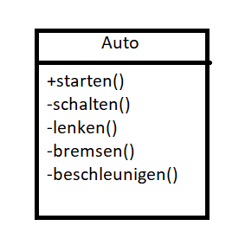

**Aufgabe 2:**

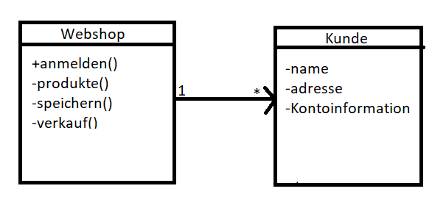

Java-Implementation:

import java.util.List;

public class Webshop {

public List<Produkt> produkte;

public void verkauf (Kunde kunde, Produkt produkt){

//...

}

public void speichern(){

//...

}

public void anmelden(){

//...

}

}

public class Kunde {

private String name;

private String adresse;

// ...

}

**Aufgabe 3:**

Klasse: Person

Attribute:

name: String

age: int

address: String

Methoden:

getName(): String

getAge(): int

getAddress(): String

setName(name: String): void

setAge(age: int): void

setAddress(address: String): void